Hvězdou letošní Skalecké pouti bude Aneta Langerová

Čtvrtý červencový víkend pořádá město Mníšek pod Brdy ve spolupráci s místní Římskokatolickou farností tradiční SKALECKOU POUŤ. V sobotu a neděli 24. – 25. července 2021 ožijí Mníšek i nedaleký vrch Skalka nejvýznamnější kulturní a společenskou akcí regionu. Koncerty pod širým nebem, oblíbené pouťové atrakce a trh plný dobrého jídla a pití, to vše čeká na návštěvníky letošní Pouti.

Liturgická část Pouti s překvapením
Skalecká pouť má tradičně také duchovní rozměr, a proto je sobota věnována pobožnostem a procesí na vrch Skalku, kde bude probíhat Slavnostní mše svatá celebrovaná P. Janem Balíkem, generálním vikářem pražské arcidiecéze. Procesí bude z mníšeckého kostela sv. Václava doprovázet soubor historické hudby Ritornello. O doprovodný hudební program se na Skalce postará rodinná kapela Familion, komentované prohlídky barokním areálem zajistí pan Petr Kunt.
Zpestřením liturgické části Pouti bude žehnání sochy sv. Jana Nepomuckého v kostelíku a fotokopie Brandlova obrazu Kající se Maří Magdaléna v klášteře.

Pódium se stěhuje do předzámčí
Letošní Skalecká pouť zažije velkou změnu, neboť pódium s vystupujícími kapelami se z náměstí F. X. Svobody přestěhuje do předzámčí.
„Hlavní část kulturního programu jsme se pro letošek rozhodli přesunout na travnatou plochu do předzámčí. Myslím, že pro konání kulturně společenských akcí je prostor předzámčí vhodnější než náměstí před Albertem. Travnatá louka nabízí jednotlivým divákům nebo celým rodinám možnost příjemného posezení nebo i poležení na přinesených dekách. To se nám potvrdilo i při pravidelných trzích s farmářskými produkty Najíme se, kam si už našly cestu stovky obyvatel našeho města,“ vysvětluje hlavní změnu v programu Pouti mníšecká starostka Magdalena Davis a dodává: „Považuji to jednoznačně za změnu k lepšímu a přeji všem návštěvníkům Pouti, aby si ji, po dlouhých měsících kulturního půstu kvůli vládním zákazům a omezením, báječně užili.“

Pestrý program s hvězdami
Program v předzámčí začíná v sobotu ve 13 hodin je sestaven tak, aby oslovil všechny věkové kategorie. Hlavní hvězdou letošní Skalecké pouti bude písničkářka Aneta Langerová s doprovodnou kapelou. Během koncertu nebudou chybět známé písně, jako Voda živá, Svatá Kordula nebo Bílý Den. Písněmi z nového alba Dvě slunce rozzáří Mníšek pod Brdy.
Na pódiu ji vystřídá pop-rocková dívčí skupina The Apples se směsí největších hitů od 60. do 90. let. Fanoušky tvrdší muziky jistě potěší nestárnoucí bouřlivák Vilda Čok se svou kapelou ByPass a mníšecká punk rocková formace 008. Návrat do časů minulých slibuje vystoupení legendární undergroundové skupiny Plastic People of the Universe s Jiřím „Kábou“ Kabešem nebo Joe Karafiátem. Potěšíme také fanoušky rytířských klání, tři dynamické vstupy bude mít během odpoledne skupina scénického Artus Thor. Programem v předzámčí bude provázet vtipný a pohotový moderátor Jiří Hladovec.

--------------------------------------------------------------------------------------------------------------------------------------
UPOZORNĚNÍ PRO NÁVŠTĚVNÍKY KULTURNÍHO PROGRAMU V PŘEDZÁMČÍ:

Do ohrazeného areálu v mníšeckém předzámčí budou v sobotu 24. 7. 2021 vpuštěny pouze osoby, které se u vstupu prokáží jedním z následujících potvrzení (s výjimkou dětí do dovršení 6 let věku) v papírové podobě nebo v mobilním telefonu s QR kódem.

a) Negativním RT-PCR testem starým nejvýše 7 dní.
b) Negativním POC testem (tzv. antigenní – provedený v garantované síti antigenních odběrových center) starý nejvýše 72 hodin (lze prokázat potvrzením zaměstnavatele o provedeném testu či čestným prohlášením).
c) Potvrzením o prodělání onemocnění covid-19 v době ne delší než 180 dnů přede dnem konání akce.
d) Certifikátem o provedeném očkování proti covidu-19, přičemž od poslední dávky vakcíny (druhé u dvoudávkových vakcín, první u jednodávkových vakcín), musí uplynout nejméně 14 dní.

Pro všechny osoby v ohrazeném areálu (kromě účinkujících) platí povinnost mít nasazený respirátor bez výdechového ventilu minimálně třídy FFP2 (KN95/N95).
Účastníkům akce opatření dále nařizuje udržovat rozestupy alespoň 2 metry, nejde-li o osoby ze společné domácnosti.

V případě, že potřebujete získat negativní antigenní test na covid-19, můžete se objednat online do testovacího centra přímo v Mníšku pod Brdy (V lipkách 610): www.clinicexpert.cz.
Provozní doba mníšeckého testovacího centra bude v sobotu 24. 7. mimořádně prodloužena až do 17:00.

-------------------------------------------------------------------------------------------------------------------------------------

Časy 1. republiky připomene dechová kapela Květovanka, která na farní zahradě (nám. F. X. Svodoby 38) zahraje nejznámější Staropražské písníčky včetně „hašlerek“ z dílny Karla Hašlera.
Den otevřených dveří pořádá pro zájemce ve své zbrojnici Sbor dobrovolných hasičů Mníšek pod Brdy.

Ke Skalecké pouti neodmyslitelně patří i trh s dobrým jídlem a pitím. Návštěvníci se mohou opět těšit na rozmanitou nabídku koláčů, sýrů, uzenin, langošů, medu, domácích marmelád, sušeného ovoce a dalších laskomin.

Kolotoče a houpačky
Zábavný sektor s oblíbenými kolotoči, houpačkami, autodromem a dalšími atrakcemi a nezbytnými stánky s cukrovou vatou nejvíce potěší nejmenší návštěvníky. Pouťové atrakce budou, stejně jako v loňském roce, umístěny od pátku do neděle na travnaté ploše mezi Komenského ulicí a dálnicí D4. Jejich provozovatelé je tentokrát slíbili hlasitě ozvučit pouze v sobotu.
„Loňský model, kdy jsme pouťové atrakce pro děti přesunuli mimo centrum města, se osvědčil. Pochvalovali si ho nejen návštěvníci pouti, obyvatelé centra, ale i sami provozovatelé atrakcí,“ vypočítává výhody staronového umístění atrakcí mníšecká starostka. „Z ohleduplnosti k obyvatelům žijícím v okolí jsme však letos do smlouvy s provozovatelem zakotvili povinnost omezit ozvučení atrakcí pouze na sobotu, v pátek a v neděli by tak hluková zátěž měla být nízká.“

Pouťový program pokračuje do neděle
Do příjemného prostředí farní zahrady si jistě najdou cestu rodiny s dětmi na dopolední pohádku v podání divadla Pruhované panenky.
Pokud bude počasí přát, tak si nenechte ujít tradiční Neckyádu, která se bude konat již podvanácté u Zadního rybníka. Stále ještě se hledají odvážné posádky, které by se chtěly se svým plavidlem recesistické plavby zúčastnit. K poslechu budou u rybníka hrát osvědčení Holokrci, na děti čeká vystoupení krotitele papoušků Radka Jareše.
Podruhé se bude u rybníka konat prestižní soutěž O nejlepší kotlíkový guláš, do které se mohou stále hlásit zájemci z řad amatérských kuchařů.
Skaleckou pouť zakončí podvečerní koncert v kostele sv. Václava v podání tria Jiří Sychra, Barbora Plachá a Vojtěch Pelka (housle, harfa, zpěv – velmi vzácný hlas kontratenor), které posluchače provede hudbou starých mistrů od doby renesance po vrcholný klasicismus.

Vstupné na kulturní program je dobrovolné.
Výtěžek bude poukázán na pomoc lidem z jižní Moravy postiženým živelnou katastrofou.

Program Skalecké pouti 2021:

SOBOTA 24. 7.:

BAROKNÍ AREÁL SKALKA:

7:30 – k účasti v poutním svou hrou zve soubor RITORNELLO
8:00 – odchod procesí z kostela sv. Václava směrem na Skalku
10:00 – slavnostní mše svatá před skaleckým kostelíkem – celebruje P. Jan Balík, generální vikář pražské arcidiecéze
Slavnostní žehnání sochy sv. Jana Nepomuckého v kostelíku
Slavnostní žehnání fotokopie Brandlova obrazu Kající se Máří Magdaléna v klášteře
13:00 – čtení z Bible
14:00 – Pobožnost Křížové cesty u kapliček směrem k poustevně
9:00 – 16:00 – Mimořádná možnost prohlídky Poustevny s Brokoffovým sousoším Pieta (provádí pan Petr Kunt)
Doprava autobusem na Skalku zajištěna:
- odjezd na Skalku z náměstí a od Domečku v 9:00
- odjezd ze Skalky v 13:45 a 15:00

PŘEDZÁMČÍ:

13:00 – koncert 008
14:30 – ANETA LANGEROVÁ s kapelou
16:00 – dívčí kapela THE APLESS
17:30 – VILÉM ČOK a kapela Bypass
19:00 – THE PLASTIC PEOPLE OF THE UNIVERSE
12:30, 15:30 a 17:00 – skupina scénického šermu ARTUS THOR

FARNÍ ZAHRADA:

14:00 – krojovaná dechovka KVĚTOVANKA

LUNAPARK HELFER – kolotoče a další atrakce
Na travnaté ploše mezi školním hřištěm ZŠ Komenského 420 a dálnicí D4.
pátek, sobota a neděle
sobota v 21:30– slavnostní ohňostroj

NEDĚLE 25. 7.:

FARNÍ ZAHRADA:

10:00 – Divadlo PRUHOVANÉ PANENKY

ZADNÍ RYBNÍK:

10:00 – zahájení soutěže O NEJLEPŠÍ KOTLÍKOVÝ GULÁŠ
13:00 – RADEK JAREŠ – program s papoušky
14:00 – NECKYÁDA – 12. ročník
16:00 – vyhodnocení soutěže
po celou dobu hraje kapela HOLOKRCI

KOSTEL SV. VÁCLAVA:

18:30 – HUDBA STARÝCH MISTRŮ, účinkují: VOJTĚCH PELKA (kontratenor), BARBORA PLACHÁ (harfa) a JIŘÍ SYCHA (housle)

Doprovodné akce:

61. VÝSTAVA DROBNÉHO ZVÍŘECTVA:
pátek (14:00 – 19:00) + sobota (8:00 – 19:00) + neděle (8:00 – 14:00)
pořádá ZO ČSCH Mníšek pod Brdy
tradičně v prostoru Obory
vstupné 40 Kč/dospělý, děti zdarma

Zámek Mníšek pod Brdy:
od 10:30 (v sobotu i neděli) POHÁDKOVÉ PROHLÍDKY

SBOR DOBROVOLNÝCH HASIČŮ:
sobota od 9:00 do 17:00 – DEN OTEVŘENÝCH DVEŘÍ hasičské zbrojnici v Pražské ulici

doplňková informace:

INFORMACE K PARKOVÁNÍ NÁVŠTĚVNÍKŮ:
Všem návštěvníkům Skalecké pouti 2021, kteří přijedou do Mníšku pod Brdy vlastními vozy, doporučují organizátoři využít pro parkování prostor tzv. podkovy u autobusových garáží společnosti Martin Uher s.r.o. (vizte plánek):

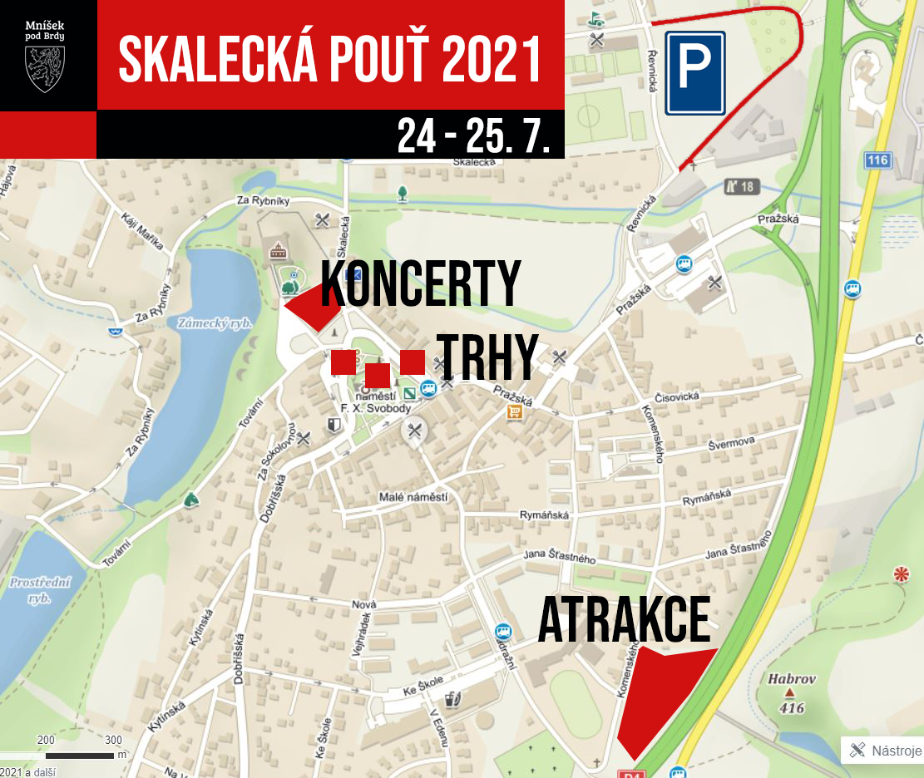

V případě jakýchkoli dotazů k dopravním omezením v době Skalecké pouti 2021 se obracejte na strážníky Městské policie Mníšek pod Brdy na tel.: 737 274 227.

Kompletní program Skalecké pouti 2021 s představením interpretů najdete v článku na: https://www.zpravyzmnisku.cz/2021/06/28/hvezdou-letosni-skalecke-pouti-bude-aneta-langerova/

Libor Kálmán
MěÚ Mníšek pod Brdy
libor.kalman@mnisek.cz
tel.: 604 360 094

